Observación
No existe correspondencia de Flujo alterno definido en la Especificación de AC_CUN001_Planificar_Auditoría y el Diagrama de Actividades de AC_CUN001_Planificar_Auditoría.

Descripción

Se evidencio que el Diagrama de Actividades no corresponde adecuadamente con el despliegue de las actividades especificadas en el Caso de Uso 6.1. AC_CUN001_Planificar_Auditoría.

En la especificación del Caso de Uso de negocio referido en la sección de Breve Descripción indica que el caso de uso de negocio finaliza cuando el Gerente General recibe el programa anual de auditoría, sin embargo en el Diagrama de Actividades este revisa y aprueba dicho programa para poder darlo como finalizado .

En el noveno y último punto de la especificación Caso de Uso de Negocio referido indica la actividad de recibir la programación anual de auditoría, sin embargo dicha actividad no existe en el Diagrama de Actividades.

En el Diagrama de Actividades del Caso de Uso de Negocio 6.1. AC_CUN001_Planificar_Auditoría las Entidades de Negocio AC_EN001_Solicitud_Programa_Anual_Auditoria y AC_EN002_Auditoria se dan como cerrado y programado respectivamente antes que la programación anual de auditoría haya sido aprobada.

En la especificación del Caso de Uso 6.1. AC_CUN001_Planificar_Auditoría no se consideró el flujo alterno, el cual si figura en su correspondiente Diagrama de Actividades.

Tipo Observación

Modelado – Diagramas de Actividades

Evidencia

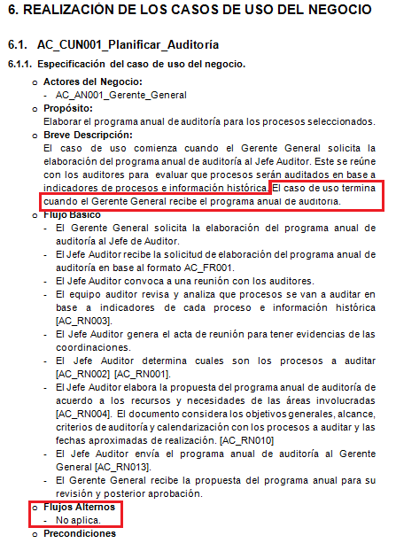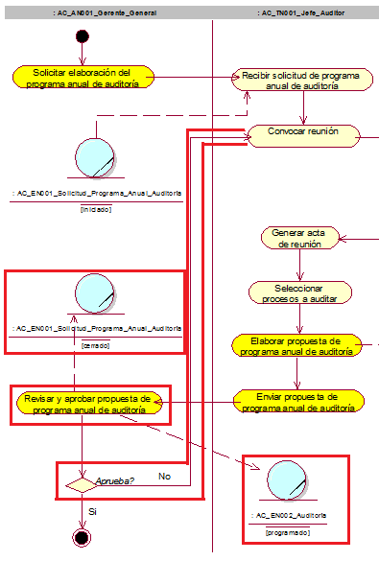
Observación

No existe correspondencia de Trabajadores de Negocio definidos en la Especificación de AC_ CUN002_Realizar_Auditoría y el Diagrama de Actividades de AC_ CUN002_Realizar_Auditoría.

Descripción

Se evidencio que el Diagrama de Actividades no corresponde adecuadamente con el despliegue de las actividades especificadas en el Caso de Uso 6.2. AC_CUN002_Realizar_Auditoría. En la especificación del Caso de Uso 6.2. AC_CUN002_Realizar_Auditoría no se consideró el trabajador de negocio AC_TN002_Auditor, el cual si figura en su correspondiente Diagrama de Actividades, siendo las actividades asignadas a este trabajador al

Tipo Observación

Modelado – Diagramas de Actividades

Evidencia

